我国重要矿产资源采选水平及综合利用产值分析
王伊杰^{1,2}，王雪峰¹，薛亚洲¹，乔江晖¹，潘懋²
(1.中国国土资源经济研究院，北京 101149；2.北京大学地球与空间科学学院，北京 100871)

摘要：文章梳理了大量的统计数据，分析了我国重要矿产包括石油、天然气、煤炭、铁矿、铜矿、铅矿、锌矿、锡矿、锑矿、钨矿、钼矿、金矿、磷矿、钾盐等矿种采选环节的关键数据，以及矿产资源综合利用产值和尾矿综合利用形势。在新时代生态文明建设背景下，我国矿业进入转型发展的新阶段，矿产资源采选水平稳步提高，综合利用产值开始向好，尾矿利用率逐步提高。
关键词：回采率；回收率；综合利用产值；尾矿
中图分类号：F407.1；F062.1 文献标识码：A 文章编号：1672-6995（2018）04-0000-00
DOI：10.19676/j.cnki.1672-6995.000086
Analysis on the Mining and Processing Level and Comprehensive Utilization Value of Important Mineral Resources in China
WANG Yijie^{1,2}, WANG Xuefeng¹, XUE Yazhou¹, QIAO Jianghui¹, PAN Mao²
(1. Chinese Academy of Land and Resource Economics, Beijing 101149; 2. School of Earth and Space Sciences, Peking University, Beijing 100871, China)
Abstract: This article combs a large amount of statistical data and analyzes the key data of mining and dressing process of important minerals in China including petroleum, natural gas, coal, iron ore, copper, lead, zinc, tin, antimony, tungsten, molybdenum, gold, phosphorus, potash etc., and focuses on the comprehensive utilization of mineral resources and tailings. Under the background of the new era of ecological civilization construction, China's mining industry has entered a new stage of transformation and development. The mining and processing level of mineral resources has steadily increased, the value of comprehensive utilization ​​has begun improving, and the utilization of tailings has gradually increased.
Key words: extraction (mining) rate; processing rate; comprehensive utilization value; tailings
0 引言
矿产资源是经济社会发展中的重要生产要素。我国矿产资源“贫、细、杂”的赋存特点及矿山企业“多、小、散”的布局特点，严重制约了我国矿业的健康发展^{[1-2]}。提高资源综合利用水平是促进矿产资源利用方式转变的重要途径^{[3-7]}。
我国矿产资源综合利用总体处于较高水平^{[8]}。国内大中型矿山采矿工艺技术智能化和装备大型化进步明显，但小型矿山和小矿比重大，技术水平低。随着高品质资源逐步开采消耗，矿产资源开采难度逐年加大，全国油气采收率有所下降，主要大型油气田油气采收率高出全国平均水平。煤炭和铁矿地采回采率稳中有升，有色金属矿回采率总体处于较高水平，但各矿种开采水平差异较大。我国矿产资源选别难度逐年加大，原煤入选率大幅提高，洁净煤生产规模增加。铁矿回收率保持在较高水平，有色金属矿产选矿水平稳步提升，金矿回收率有所下降。目前，制约我国矿产资源综合利用实现规模化发展的根本原因还没有消除，标准规范和评价体系还有待继续完善，市场监管和市场调节的抓手还有待加强，企业高效利用资源的内生动力还需要提升，技术研发与推广应用还有待紧密融合。
本文分析了我国14种重要矿产资源的采选水平、综合利用产值和尾矿利用现状，期望能够使社会对我国矿产资源综合利用指标有更加清晰的认识，同时为理论研究和对策研究奠定基础。
1 矿产资源采选技术水平
1.1 石油和天然气
随着高品质油气资源逐步开采消耗，全国原油采收率总体呈下降趋势，油气开采难度逐年加大。2016年，原油平均采收率为26.4%，比2015年略有下降。中石油原油平均采收率比2015年稍有下降，但仍高出全国平均水平1.7个百分点，这主要是由于大庆油田高采收率的拉升作用。大庆油田由于储层好、储量大、开采技术进步等原因，其采收率为42.7%。从所属盆地看，松辽盆地和珠江口盆地采收率比较高，分别为39.0%和37.9%，高出全国平均水平十几个百分点。
天然气包括气层气和溶解气。近些年，我国气层气和溶解气采收率总体都呈稳中有降趋势，但降幅不大。2016年也有些许下降，但是主要大型油气田油气采收率高出全国平均水平。全国气层气采收率为56.7%，比2015年下降了0.3个百分点。塔里木和西南气田气层气采收率分别高于全国平均采收率6.6个百分点和4.6个百分点。全国溶解气采收率为29.8%，比2015年下降了0.2个百分点，而中石油大庆气田采收率高达50.0%，高出全国平均水平20.2个百分点。
1.2 煤炭
我国煤炭回采率总体达标，2016年，我国煤炭井工煤矿薄煤层采区回采率一般达到85%，中厚煤层采区回采率一般达到80%以上；厚煤层采区回采率一般达到75%，其中有的煤矿特厚煤层采区回采率达到了80%以上。露天煤矿薄煤层采区回采率达到70%以上，中厚煤层采区回采率达到80%以上，厚煤层采区回采率达到85%以上，特厚煤层采区回采率达到95%以上。
我国煤炭入选率持续提高，洁净煤生产规模扩大。近年我国煤炭资源入选率见图1。2016年入选原煤23.45亿吨，入选率为69.7%，同比提高3.8个百分点，相比2010年入选量增加了6.95亿吨，入选率提高了18.8个百分点。煤矸石综合利用率为64.2%，矿井水利用率为76%，瓦斯抽采利用率近46.5%，粉煤灰利用率超过70%，煤层气采收率为50.3%，煤炭绿色开发取得显著成效。
图1 近年我国煤炭资源入选率
1.3 铁矿
2006—2016年，地采铁矿采出品位逐年下降，掘采比波动较大，同期开采回采率却逐年升高（图2），技术进步明显。2016年，地采铁矿采出品位为33.8%，比2015年降低0.2个百分点；同期，地采铁矿回采率为86.2%，比2015年提高1.4个百分点。此外，由于开采难度增大，地采铁矿掘采比波动较大。
图2 2006—2016年我国地采铁矿山采矿技术指标
（数据来源：中国冶金矿山企业协会《重点冶金矿山统计年报2006—2016》）
2016年，露采铁矿山采出品位为27.9%，回采率为96.5%，近年回采率总体稳定，一直保持在96%~96.5%的较高水平。与地采矿山类似，剥采比受铁矿石价格影响，波动明显。2016年，露采铁矿山剥采比为2.58，同比减少4.4%，为近年来的最低值（图3）。
图3 2006—2016年我国露采铁矿山采矿技术指标
（数据来源：中国冶金矿山企业协会《重点冶金矿山统计年报2006-2016》）
我国重点铁矿选矿回收率变化情况如图4所示。2016年，重点矿山平均入选品位为28.4%，比2015年降低1.8个百分点；选矿回收率为77.3%，比2015年降低1.6个百分点。按照矿石性质，我国铁矿分为磁矿、红矿、多金属矿三种。2016年，红矿和磁矿选矿回收率均有所下降，其中，磁矿选矿回收率为78.6%，比2015年降低1.4个百分点；红矿选矿回收率为76.1%，比2015年降低0.5个百分点；多金属矿较2015年明显升高，回收率为71.6%，比2015年提高1.1个百分点。
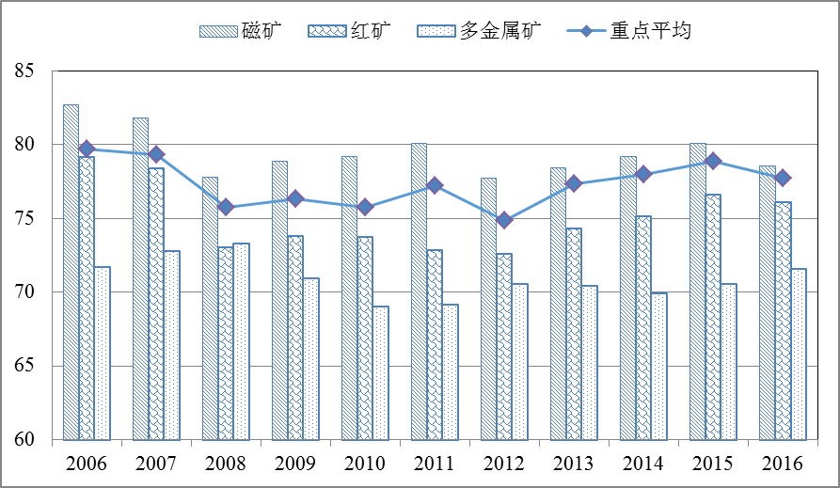
图4 2006—2016年我国重点铁矿选矿回收率变化情况
（数据来源：中国冶金矿山企业协会《重点冶金矿山统计年报2006—2016》）
1.4 有色金属矿
我国有色金属矿回采率总体处于较高水平，各矿种开采水平变化差异较大。铜矿回采率达到85%以上，铅锌、锡、锑、钨、钼等开采回采率接近或超过90%。铜、锡等矿山推行精细采矿，在开采回采率水平提高的同时，贫化率不但没有升高，反而大幅下降；铅锌、钨等矿山掘采比有所下降，回采率降幅较大。
我国主要有色金属矿山开采回采率、贫化率、掘（剥）采比列于表1中。从表1可以看出，2015年，地采铜矿贫化率为10.83%，下降2.24个百分点，回采率提高1.2个百分点，达到87.66%；露采铜矿贫化率为3.39%，下降15.55个百分点，回采率达到98.45%，提高0.8个百分点，铜矿采矿水平提升明显。地采铅锌矿开采回采率为88.67%，下降2.76个百分点；地采钨矿开采回采率为90.25%，降低2.77个百分点；锡、锑、钼矿的回采率窄幅波动，变化不大。
表1 我国有色金属矿山开采情况
矿类 |  | 开采回采率（%） |  |  | 贫化率（%） |  |  | 掘（剥）采比
 |  | 2013 | 2014 | 2015 | 2013 | 2014 | 2015 | 2013 | 2014 | 2015
铜矿 | 地采 | 85.72 | 86.46 | 87.66 | 16.92 | 13.07 | 10.83 | 163.96 | 170.56 | 169.18
铜矿 | 露采 | 97.84 | 97.65 | 98.45 | 20.55 | 18.94 | 3.39 | 2.74 | 2.54 | 2.42
铅矿 | 地采 | 91.61 | 91.43 | 88.67 | 11.79 | 11.31 | 10.63 | 258.64 | 332.72 | 288.23
铅矿 | 露采 | 94.50 | 95.04 | 94.48 | 4.92 | 4.94 | 7.25 | 13.83 | 9.05 | 5.78
锌矿 | 地采 | 91.61 | 91.43 | 88.67 | 11.79 | 11.31 | 10.63 | 258.64 | 332.72 | 288.23
锌矿 | 露采 | 94.50 | 95.04 | 94.48 | 4.92 | 4.94 | 7.25 | 13.83 | 9.05 | 5.78
锡矿 | 地采 | 88.23 | 89.87 | 90.29 | 12.08 | 12.77 | 10.57 | 192.94 | 168.68 | 370.14
锑矿 | 地采 | 92.12 | 93.11 | 92.03 | 19.04 | 14.31 | 20.10 | 662.78 | 561.04 | 498.88
钨矿 | 地采 | 90.94 | 93.02 | 90.25 | 38.12 | 44.99 | 41.21 | 366.63 | 325.76 | 302.39
钼矿 | 露采 | 97.85 | 97.12 | 97.95 | 1.98 | 2.65 | 2.65 | 0.64 | 0.62 | 0.3
数据来源：中国有色金属工业协会。
注：掘（剥）采比：地采为掘采比，单位为米/万吨；露采为剥采比，单位为吨/吨。
我国主要有色金属矿选矿指标情况如表2所示。2015年，我国锌矿、锡矿、锑矿的入选品位分别为4.71%、0.45%和1.81%，分别同比降低0.17、0.07和0.09个百分点；2015年有色金属矿选矿回收率基本保持稳定，铅矿、锑矿、钨矿选矿回收率分别为86.02%、86.38%和78.19%，分别同比提高0.74、1.14和1.91个百分点；尾矿品位变化不大。
表2 我国主要有色金属矿选矿情况
矿类 |  | 入选品位（%） |  |  | 选矿回收率（%） |  |  | 尾矿品位（%）
 |  | 2013 | 2014 | 2015 | 2013 | 2014 | 2015 | 2013 | 2014 | 2015
有色  金属 | 铜矿 | 0.53 | 0.54 | 0.53 | 84.99 | 85.23 | 85.19 | 0.08 | 0.08 | 0.07
有色  金属 | 铅矿 | 2.65 | 2.62 | 2.64 | 85.18 | 85.28 | 86.02 | 0.22 | 0.25 | 0.25
有色  金属 | 锌矿 | 4.92 | 4.88 | 4.71 | 89.76 | 89.17 | 89.61 | 0.47 | 0.49 | 0.50
有色  金属 | 锡矿 | 0.46 | 0.52 | 0.45 | 66.70 | 67.80 | 66.59 | 0.22 | 0.20 | 0.16
有色  金属 | 锑矿 | 0.80 | 1.90 | 1.81 | 84.76 | 85.24 | 86.38 | 0.14 | 0.13 | 0.15
有色  金属 | 钨矿 | 0.27 | 0.29 | 0.28 | 74.97 | 76.28 | 78.19 | 0.03 | 0.05 | 0.05
有色  金属 | 钼矿 | 0.11 | 0.12 | 0.12 | 85.43 | 86.04 | 85.84 | 0.02 | 0.02 | 0.02
数据来源：中国有色金属工业协会的统计年报。
1.5 金矿
图5为近年我国金矿回采率变化情况。我国金矿露采回采率在95%左右波动，地采回采率在91%左右波动。与2015相比，2016年露采回采率下降0.87个百分点，地采回采率增加0.03个百分点，金矿平均回采率为92.04%。2016年地采黄金产量增长26.39吨，地采规模占比由81.30%增长到84.80%，较2015年增长8.56%。地采规模的增长造成全国金矿平均回采率下降。
近年我国金矿选矿回收率一直保持在91%左右，但2016年稍有下降，为89.28%。选冶回收率近年一直高于84%，2016年金矿选冶回收率为83.15%，比往年有所下降（图6）。
图5 近年金矿回采率情况
（数据来源：中国黄金协会）
图6 2010—2016年全国金矿选矿回收率和选冶回收率
（数据来源：中国黄金协会）
1.6 磷矿和钾盐
我国磷矿体以中厚度—缓倾斜层状为主，开采难度较大。我国露天开采回采率都在90%以上，边坡管理好的企业如云磷集团、瓮福集团和黄麦岭磷矿回采率均可超过96%；地下开采回采率最高为80%，最低为45%，一般在75%左右。2016年，云南磷化集团开采回采率为97.61%，湖北宜化开采回采率为82.25%，贵州开磷集团开采回采率为90.06%。
我国磷矿中低品位居多，品位高于30%的富矿少。湖北宜昌采用重介质法，选矿回收率在80%左右。胶磷矿浮选回收率一般在80%以上，瓮福集团采用反浮选、尾矿再选技术选矿回收率可达到95%。2016年，云南磷化集团磷矿选矿回收率为86.68%。2016年我国磷矿资源采选利用情况如表3所示。
表3 2016年我国磷矿资源采选利用情况
采矿回采率（%） |  |  | 选矿回收率（%）
总采矿回采率 | 露采回采率 | 地采回采率 | 总选矿回收率 | 擦洗回收率 | 浮选回收率 | 重选回收率
80.54 | 94.31 | 78.43 | 84.40 | 91.82 | 89.12 | 76.38
数据来源：中国化学矿业协会。
我国钾盐资源主要是盐湖湖表卤水钾盐矿和浅藏卤水钾盐矿，以盐湖的卤水矿为主。湖表卤水中钾含量不稳定，固体钾矿少，资源品种和数量相对边缘化，钾盐矿品位较低，共伴生组分多。受资源条件限制，钾盐开发利用效率总体不高。近年，全国钾盐平均入选品位维持在14%左右，选矿回收率为55%左右。我国几个典型钾盐矿山采矿回采率和选矿回收率情况如表4所示。
表4 2016年我国典型钾盐矿山采选利用情况
矿山名称 | 入选矿石量（万吨/年） | 采矿回采率（%） | 选矿回收率（%）
格尔木藏格钾肥 | 1511.83 | 92 | 64
青海盐湖工业察尔汗矿 | 643.19 | 93.11 | 60.83
青海中信国安 | 630.98 | 64.46 | 54.37
青海中航资源 | 150.12 | 92 | 63.5
青海霍布逊地矿化工 | 145 | 88 | 62
数据来源：中国化学矿业协会。
2 矿产资源综合利用产值
综合利用产值是指矿山企业回收利用的共伴生矿、尾矿和残矿等矿产品的销售额。2010年和2011年，全国矿产资源（非油气）综合利用产值增速分别达到23%和40%。2012年以来，国内经济增速放缓，大宗资源产品需求下降，价格回落。全国矿产资源（非油气）综合利用产值虽处于相对高位，但增速回落明显。2016年，全国矿产资源（非油气）综合利用产值大幅下降至598.7亿元，同比下降13.3%（图7）。
图7 全国非油气矿产资源综合利用产值
（数据来源：全国非油气矿产开发利用统计年报）
近年我国主要矿产综合利用产值在工业总产值的占比情况如图8所示。铜矿、钨矿、锡矿、锑矿、钾盐综合利用产值增幅明显，煤炭和锌矿降幅最大。2016年，我国铜矿综合利用产值为50.74亿元，同比增长近一倍，综合利用产值在总产值的占比大幅上涨，达到17.05%。钨矿综合利用产值为4.5亿元，增长了接近一倍，综合利用产值在总产值的占比增长到10.9%。锡矿综合利用产值为7.4亿元，同比增加10.4%，综合利用产值在总产值的占比为19.1%，同比增长了4个百分点。锑矿综合利用产值为3432万元，同比提高了126.5%，综合利用产值在总产值的占比为2.38%，是2015年的3.5倍。钾盐矿的综合利用产值为30.24亿元，比2015年增长193.88%，综合利用产值在总产值的占比为16.13%，比2015年增长12.72%。受市场经济形势等主要因素影响，矿山综合利用工作积极性随矿业经济周期变化而变化。
近几年，煤炭需求放缓，过剩产能难以消化，煤炭经济形势急转直下，产销量下降，企业利润大幅减少。以上因素导致我国煤炭综合利用产值及在总产值的占比大幅下降。2016年，我国煤炭综合利用产值为282.08亿元，同比下降33.22%，综合利用产值在总产值的占比为3.92%，同比下降37.58%。
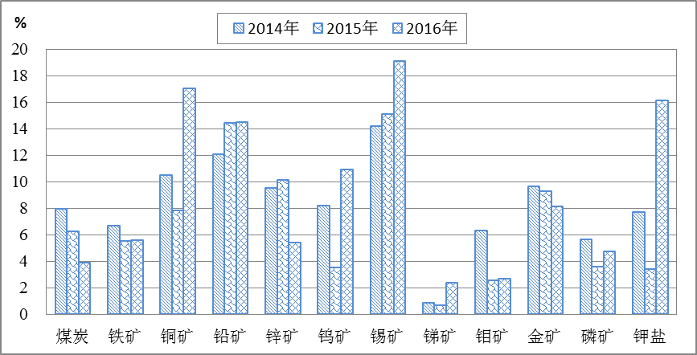
图8 近年我国主要矿产综合利用产值在工业总产值的占比
（数据来源：全国非油气矿产开发利用统计年报）
3 尾矿综合利用形势
矿业尾矿产生量最大的两个行业是黑色金属矿采选业和有色金属矿采选业。2016年，我国尾矿产生量为16.03亿吨，同比增长1.01%，其中铁尾矿7.98亿吨，铜尾矿3.40亿吨，黄金尾矿2.18亿吨，其他有色及稀贵金属尾矿1.18亿吨，非金属矿尾矿1.56亿吨。我国主要矿山尾矿排放占比情况见图9，可见铁矿占比最大。尾矿的综合利用形式主要有：尾矿再选回收有用矿物，用于生产建筑材料，用作充填材料，用作土壤改良剂及微量元素肥料，进行土壤复垦和生态恢复。2016年我国尾矿综合利用量为3.58亿吨，综合利用率仅为22.33%，综合利用潜力依然巨大。
图9 我国主要矿山尾矿排放占比情况
（数据来源：中国资源综合利用年度报告（2016））
4 结语
矿产资源节约与综合利用水平是矿业市场、技术发展、生态环保、税费政策和资源管理等多方面因素合力的结果。随着国内经济的调整和转型，矿产资源开发利用规模化扩张的阶段已经过去，受供给侧结构性改革及节能减排等系列政策影响，矿产资源综合利用经济形势较前几年明显回落。2016年，矿业领域去产能成效显著，经济效益得到改善，矿产市场出现回暖信号。从采矿回采率、选矿回收率和综合利用产值来看，矿产资源开发利用水平总体上得到提升，综合利用经济状况得到改善。随着主要矿产品价格回暖，市场信心逐渐恢复，矿业复苏动能正在生成，矿产资源综合利用的潜力得到激发，综合利用水平有望稳步提高。
参考文献
[1]毕献武,董少花.我国矿产资源高效清洁利用进展与展望[J].矿物岩石地球化学通报,2014,33(1):14-22.
[2]杨永凤,钱红琼.矿产资源综合利用与地质找矿研究[J].世界有色金属,2017(10):92，94.
[3]鞠建华,黄学雄,薛亚洲,等.新时代我国矿产资源节约与综合利用的几点思考[J].中国
矿业,2018,27(1):1-5.
[4]王淀佐,姚华军,贾文龙,等.有关矿产资源节约与综合利用的思考与建议[J].中国国土资源经济,2011,24(10):4-6，17，54.
[5]范继涛,乔江晖.关于矿产资源综合利用经济激励政策的思考[J].中国矿业,2016,25(7):42-45.
[6]陈从喜,吴琪,李政,崔新悦,等.2016年中国矿产资源开发利用形势分析[J].矿产保护与利用,2017(5):1-7.
[7]余晶,李秋月.尾矿资源综合利用现状及政策研究[J].内蒙古科技与经济,2017(14):52-54.
[8]王海军,薛亚洲.我国矿产资源节约与综合利用现状分析[J].矿产保护与利用,2017(2):1-5，12.

收稿日期：2018-04-02；修回日期：2018-04-03 基金项目：国土资源部部门预算项目“重要矿产资源节约集约利用年度监测与技术推广”（121102000000160001） 作者简介：王伊杰（1989-），男（满族），河北省围场县人，工学博士，矿产资源产业经济学博士后，主要从事矿产资源综合利用领域研究工作。

